Глава 14. Декоратор (Decorator/Wrapper)
Автор
Боряна Гончаренко
В тази тема
В тази тема ще се запознаем със структурния шаблон "Декоратор" (Decorator) и ще разгледаме случаите, в които декораторът се превръща в удобен похват. Ще се спрем на предимствата и недостатъците на шаблона, както и на няколко негови широко разпространени приложения.
Обектен, Структурен
Цел на шаблона
Декораторът добавя функционалност към даден обект динамично. Шаблонът се използва като алтернатива на наследяването.
Други наименования
"Обвивка" (Wrapper)
Проблем
Понякога искаме да добавим функционалност към конкретен обект, без да променяме класа, към който обекта принадлежи. Често, такива са случаите, в които прибавяме функционалност към системи, чиято поддръжка е прекратена (legacy code).
Да си представим следната хипотетична ситуация: завод за хуманоидни роботи (андроиди) произвежда домашни роботи с вградена прахосмукачка. Предприятието оперира с вече изградена софтуерна система, която съдържа класовете Robot и DomesticRobot. Robot e абстрактен клас, който дефинира методи getDescription() и calculateCost(), които съответно показват описанието на андроида и изчисляват неговата цена. Класът DomesticRobot е конкретен клас, който наследява Robot и имплементира методите getDescription() и calculateCost().
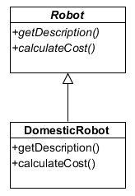
С течение на времето предприятието започва да предлага две допълнителни почистващи приставки за почистване на басейни и за измиване на прозорци. Тези модули имат за цел да разширят обхвата на почистване на роботите и не променят тяхната основна функция – домашни прахосмукачки. Приставките са екстри, които могат да бъдат добавени към базовия модел андроид независимо една от друга. За да популяризира допълненията заводът предлага на всеки клиент да прибави желаните модули към вече закупен робот.
Собствениците на завода ни натоварват със задачата да модифицираме вече съществуващия софтуер така че да позволим към всеки продаден робот да бъде добавена една или повече почистващи приставки. Всеки прибавен модул трябва да бъде включен в описанието на андроида и добавен към крайната цена на продукта.
Наследяване
Един от възможните подходи към разрешаването на задачата е наследяването - за всяка комбинация почистващи модули създаваме наследник на DomesticRobot. В конкретния случай са необходими три наследника: DomesticRobotWithPoolCleaner, DomesticRobotWith-WindowWasher и DomestiRobotWithPoolCleanerAndWindowWasher. Така изградена системата има два основни недостатъка.
Всеки път когато бъде добавена приставка, броят класове, който трябва да добавим към системата расте драстично. Да разгледаме например как ще се измени йерархията когато заводът разшири асортимента модули с още един – приставка за косене на трева (LawnMower). Наследниците на DomesticRobot ще нараснат с още четири: DomesticRobotWithLawnMower, DomesticRobotWithPoolCleanerAndLawn-Mower, DomesticRobotWithWindowWasherAndLawnMower, и Domestic-RobotWithPoolCleanerWindowWasherAndLawnMower. Ако впоследствие предприятието добави и модул против крадци с камера за нощно виждане (NightVisionAntiTheftCamera), наследниците ще станат общо тринадесет. При всяка следваща добавка броят класове, които трябва да бъдат добавени, расте експоненциално, което прави разширяването на системата все по-трудно.
Друг недостатък на наследяването е невъзможността конкретен робот да бъде надграден с един или много на брой модули. В текущият си вид системата не позволява на клиент, който вече притежава андроид, да добави към точно тази инстанция на DomesticRobot приставка за почистване на стъкла (WindowWasher). За да дадем на клиента андроид с конкретната приставка, софтуерът ни задължава на създадем нова инстанция от тип DomesticRobotWithWindowWasher и да подменим вече съществуващият обект от тип DomesticRobot. Ако в последствие клиентът поиска инсталирането на модул PoolCleaner, системата отново ще ни задължи да заменим вече съществуващия DomesticRobotWith-WindowWasher с нова инстанция на DomesticRobotWithPoolCleanerAnd-WindowWasher. При всяко добавяне на модул системата изисква създаването на нов робот, тъй като не е в състояние да модифицира вече съществуващия андроид.
Декориране
Друг подход към задачата, който превъзмогва проблемите на наследяването, е декорирането. При този подход даден обект е обвит от друг обект, чието единствено задължение е да добави нова функционалност. Обвитият обект се нарича още декориран обект, а обвивката – декоратор.
В конкретния случай ако клиент поиска да инсталира приставка за почистване на прозорци, обвиваме неговата инстанция от тип DomesticRobot в обект от тип WindowWasherDecorator, който добавя съответната функционалност. Ако клиентът желае да допълни андроида си с двата модула едновременно, първо обвиваме инстанцията от тип DomesticRobot в обект от тип WindowWasher-Decorator за да добавим приставка за почистване на прозорци. В последствие обвиваме резултата в обект от тип PoolCleanerDecorator за да добавим модул за почистване на басейни.
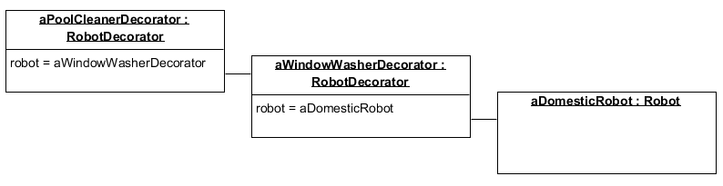
Следващата диаграма показва структурата от класове необходими за декорирането на роботи.
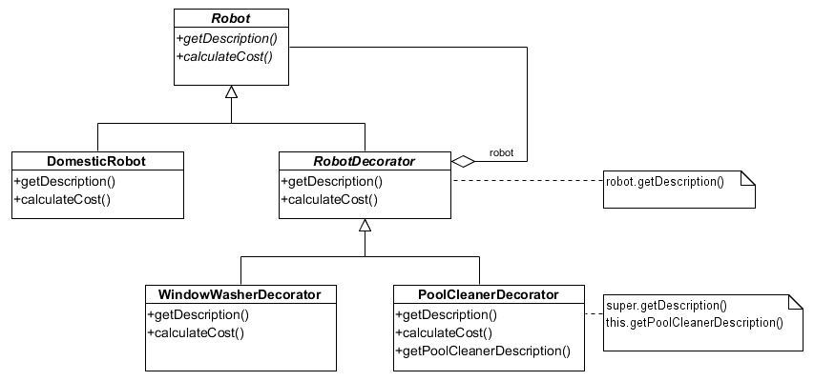
Диаграмата също така онагледява няколко детайла свързани с имплементацията на шаблона декоратор:
1. Декораторът и декорираният обект трябва да имплементират един и същи интерфейс. Класовете DomesticRobot и RobotDecorator наследяват един и същи абстрактен клас Robot, което гарантира, че всяка инстанция на декорирания обект може да бъде подменена с декоратор. При този подход клиентът не знае дали работи с обвитият обект или с обвивката. Декорирането остава неизвестно за клиента и следователно не зависи от него.
2. Декораторът вътрешно държи променлива от типа на обвития обект и пренасочва всички външни заявки към декорирания обект. Освен че наследява Robot, класът RobotDecorator вътрешно държи инстанция от тип Robot. Също така, класът имплементира интерфейса наложен от абстрактния клас като извиква съответните методи на декорираната инстанция от тип Robot. Например, RobotDecorator имплементира методите getDescription() и calculateCost(), като извиква съответно robot.getDescription() и robot.calculateCost().
Пряко последствие от структурата на класът Декоратор е, че обвитият обект не знае за обвивката си или декораторът е прозрачен за декорирания обект. Именно тази прозрачност позволява един и същи обект да бъде обвит в множество декоратори, които добавят различни функционалности.
Приложимост
Шаблонът Декоратор е полезен в ситуациите когато:
- Искаме да добавим отговорност към обект динамично, без да променяме класа на обекта, т.е. без да изискваме промяна на всички инстанции на класа.
- Добавяме отговорности (свойства и поведение), които могат да бъдат отменени.
- Използването на наследяване е непрактично. Например, много на брой функционалности могат да бъдат комбинирани независимо една от друга, което води до огромен брой подкласове. Друг пример е ситуация, в която даден клас е недостъпен за наследяване.
Структура
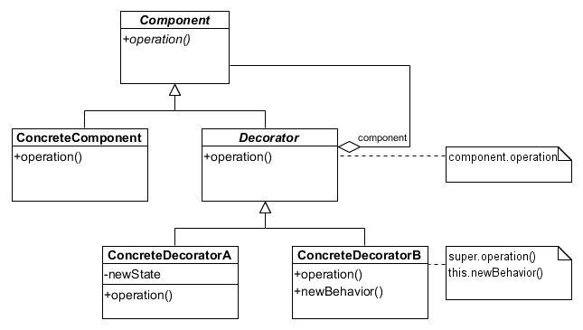
Описание
В тази секция ще разгледаме участниците на шаблона както и начина, по който си взаимодействат.
Участници
Шаблонът се състои от четири участника: Компонент, Конкретен Компонент, Декоратор, Конкретен Декоратор. Следващият списък съдържа подробна информация за всеки от изброените класове:
- Компонент (Component)
Абстрактният клас Компонент определя интерфейса на декоратора и декорирания обект. Компонент може да бъде както абстрактен клас, така и интерфейс. В примера, който разгледахме в секция Проблем, еквивалент на класа Компонент е абстрактния клас Robot.
- Конкретен компонент (Concrete Component)
Конкретният компонент дефинира обект, към който ще бъде добавена функционалност динамично. Пример за конкретен компонент е класа DomesticRobot.
- Декоратор (Decorator)
Декоратор е абстрактен клас, който наследява класа Компонент и вътрешно държи инстанция от същия тип. Основната функция на този клас е да пренасочва заявките на клиента към обвития обект от тип Компонент. Например, класът RobotDecorator имплементира метода getDescription() като извиква еквивалентния метод на инстанцията robot.
- Конкретен декоратор (Concrete Decorator)
Конкретният декоратор е наследник на класа Декоратор, който добавя желаната функционалност към декорирания обект. Класът PoolCleanerDecorator променя поведението на метода getDescription(), като освен базовото описание прибавя и описанието на приставката.
Взаимодействия
Класът Декоратор препраща всички заявки на клиента към декорираната инстанция от тип Компонент. Всеки Конкретен Декоратор може да изпълни операция преди и/или след извикването на дадения метод на компонента.
Оценка на шаблона
Шаблонът Декоратор има следните особености:
- Декораторът е по-гъвкав в сравнение с наследяването. Ключово предимство на шаблона е възможността множество декоратори да бъдат закачени и разкачени към даден обект по време на изпълнение на програмата. Това предоставя лесен и удобен начин за добавяне и отнемане на отговорности към обект динамично.
За разлика от декорирането, наследяването изисква създаването на нов клас за всяка добавена отговорност. При този подход дори малко на брой отговорности могат доведат до създаването на множество класове, които да направят системата тежка и трудна за надграждане.
Също така декораторът позволява даден обект да бъде обвит многократно с една и съща обвивка. Например, инстанция на DomesticRobot може да бъде декорирана с две приставки за почистване на басейн (PoolCleanerDecorator), които да повишат ефективността на робота и да намалят времето, което му е необходимо за почистване на басейни.
- Декораторът избягва поставянето на прекалено много отговорности в базовите класове на йерархията. Тъй като улеснява комбинирането на малки частици функционалност, шаблонът предоставя удобен подход за изграждането на обекти, които притежават само отговорностите от които се нуждаят. Именно по този начин декораторът отстранява необходимостта от тежък базов клас, който да натоварва наследниците си с всички отговорности, от които биха имали нужда. Шаблонът ни дава възможност да изградим обекти с желаната функционалност като ги обвием последователно в нужните декоратори.
[@TODO: UML-диаграми, които описват подхода pay-as-you-go]
- Декораторът и декорираният обект не са идентични. Въпреки че обвивката е прозрачна за обвития обект и за клиента, декорираният обект и декораторът имат различна идентичност. Например, да приемем че клиентът работи с два обекта от тип Robot: първият обект е от тип DomesticRobot, а вторият – WindowWasherDecorator, който обвива първия обект. Ако клиентът провери дали двата обекта са идентични, резултатът на тази проверка ще е отрицателен. Въпреки че обвивката вътрешно реферира същата инстанция на DomesticRobot, декораторът се намира на отделно място в оперативната памет. [TODO: extend identity explanation and add a diagram]
- Прилагането на шаблона може да разбие системата на множество сходни малки обекти, които се различават по начина по който са закачени един към друг, но не и по типа или стойността на своите променливи. Подобни системи позволяват лесно да бъдат надградени, но също така затрудняват процеса на дебъгване.
Реализация
Имплементацията на шаблона Декоратор поставя няколко изисквания:
- Съответствие на интерфейси. Декораторът и декорирания обект трябва да имплементират един и същи интерфейс. Този подход гарантира, че всяка инстанция на Конкретен Компонент може да бъде заменена с инстанция от тип Конкретен Декоратор.
- Пропускане на абстрактния клас „Декоратор“ (Decorator). Този абстрактен клас е необходим когато искаме да създадем множество конкретни декоратори. Ако, обаче, искаме да добавим един декоратор, можем да вместим отговорността за делегиране към декорирания компонент директно в конкретния декоратор.
- Опростен клас „Компонент" (Component). За да се гарантира спазване на интерфейса, декораторът и декорираният обект наследяват един и същи абстрактен клас Компонент. Шаблонът изисква този клас да се фокусира върху изграждането на общ интерфейс и да остане възможно най-опростен. Добавянето на много отговорности към класа Компонент може да превърне конкретните декоратори в класове с тежка функционалност, които се комбинират трудно. Утежняването на базовия клас също така е предпоставка наследниците на притежават функционалност, от която не се нуждаят.
- Промяна на външната обвивка на обект срещу промяна на вътрешната част на обект. Важна особеност на декоратора е, че той добавя функционалност към съществуващ обект като го обвива външно. Алтернативен начин за добавяне на отговорност към обект е променяне на вътрешността на обекта. Точно такъв подход е заложен в шаблона Стратегия.
Стратегията е подходящ заместител на декорирането когато класът Компонент е натоварен с множество функционалности и прилагането на шаблона Декоратор е неефективно. При Стратегията класа Компонент препраща част от поведението си към отделен стратегически обект. Подменяйки този стратегически обект можем да добавим нова фунцкионалност към обекта от тип Компонент.
Например, ако DomesticRobot поддържа различни алгоритми за обхождане на повърхността, която трябва да бъде почиствана, можем изнесем почистването в отделен Clean обект. Основната задача на този обект е да капсулира алгоритъма за обхождане на повърхността за почистване. Чрез създаването на различни стратегически обекти, можем да постигнем ефекта на влагането на множество декоратори.
Тъй като шаблонът декоратор променя декорирания обект само външно, обвитият обект не знае за декоратора си. С други думи декораторът е прозрачен за декорирания обект. [TODO Диаграма]
При шаблона Стратегия, обаче, обектът който променяме знае за всички възможни стратегии и държи референция към тях. [TODO Диаграма]
Докато шаблонът Декоратор изисква обвитият обект и обвивката да имплементират един и същи интерфейс, Стратегията позволява всеки стратегически обект да дефинира свой интерфейс. Така, дори Компонентът да има утежнен интерфейс, конкретната стратегия може да има олекотен и тясноспециализиран интерфейс.
[@author: други?]
Познати приложения
В тази секция ще се запознаем с няколко приложения на шаблона Декоратор. Следващите три примера разглеждат съответно входно-изходни потоци, колекции и графични потребителски интерфейси в Java.
Входно-изходни потоци в Java
Потоците са фундаментална абстракция в повечето входно-изходни библиотеки. Библиотеката java.io например съдържа класовете InputStream и OutputStream, които дефинират интерфейса на всички входни и изходни потоци. Преки наследници на InputStream са класовете FileInputStream и ByteArrayInputStream, които са пригодени съответно за четене на файлове и масив от байтове. Какво ще стане обаче ако към всеки един наследник бихме искали да прибавим възможността да буферира прочетените данни и да декриптира съдържанието си. За разлика от наследяването, шаблонът декоратор предлага елегатно решение на задачата.
В библиотеката java.io класовете InputStream и FilterInputStream имат повече от двата наследника както е показано на диаграмата. Прилагането на шаблона декоратор позволява конструирането на потоци с желаните отговорности динамично. Например, за да направим FileInputStream поток, който е буфериран и може да декриптира съдържанието си, трябва да обвием инстанцията в BufferArrayInputStream и CipheredInputStream последователно:
Присъствието на шаблона декоратор в библиотеката java.io съвсем не се ограничава с класа InputStream. Всъщност декоратора е заложен както в класовете за работа с байтови потоци, така и тези за символни потоци. Абстрактните класове Reader и Writer
Колекции в Java
Графични потребителски интерфейси в Java
Свързани шаблони
„Адаптер“ (Adapter) [TODO: link to Adapter] Декораторът се различава от шаблона Адаптер с това, че променя поведението на обект, но не и неговия интерфейс. От своя страна Адаптерът придава на обекта изцяло нов интерфейс.
„Композиция“ (Composite) [TODO: link to Composite] Декораторът може да бъде разгледан като частен случай на Композицията, в който ... За разлика от Композицията, Декораторът не се използва за агрегиране на обекти, а добавяне на функционалност към даден обект.
[@author: „Стратегия“ (Strategy) [TODO: link to Strategy]]
Пример: Декоратор на Роботи (Java)
В тази секция ще разгледаме примерна имплементация на задачата поставена в секция Проблем. Ще се спрем на класовете, които представяват всеки от участините в шаблона и ще преговорим особеноститe им.
Следващият отрязък код описва абстракния клас Robot. В секция Реализация вече споменахме, че този клас трябва да бъде възможно най-опростен. Неговата основна функция е да дефинира общия интерфейс на декорираните обекти и декораторите. Конкретната имплементация представя класа като абстрактен, но също така той може да бъде и интерфейс.
Robot.java
public abstract class Robot {

public abstract String getDescription();
public abstract int calculateCost();
}
Класът DomesticRobot е конкретен обект, който ще бъде обвит. Той наследява класа Robot и имплементира методите getDescription() и calculateCost().
DomesticRobot.java
public class DomesticRobot extends Robot{

private String description = "Domestic Robot";
private int cost = 2000;

public String getDescription() {
return this.description;
}

public int calculateCost(){
return this.cost;
}
}
Друг наследник на класа Robot е RobotDecorator. Този клас съдържа инстанция от тип Robot, която представлява декорирания обект. Веднъж инициализирана в конструктора, тази инстанция не може да бъде променяна. Класът RobotDecorator имплементира методите на Robot, като пренасочва методите към decoratedRobot.
RobotDecorator.java
public abstract class RobotDecorator extends Robot{

private final Robot decoratedRobot;

public RobotDecorator(Robot decoratedObject)
{
this.decoratedRobot = decoratedObject;
}

@Override
public String getDescription(){
return this.decoratedRobot.getDescription();
}

@Override
public int calculateCost() {
return this.decoratedRobot.calculateCost();
}
}
Всеки конкретен декоратор наследява RobotDecorator и добавя желаното поведение. Например, класът PoolCleanerDecorator прибавя цената на приставката към базовата цена, когато метода calculateCost() бъде извикан от клиента. Също, декораторът допълва описанието на андроида.
PoolCleanerDecorator.java
public class PoolCleanerDecorator extends RobotDecorator{

private String description = "PoolCleaner";
private int cost = 550;

public PoolCleanerDecorator(Robot decoratedObject) {
super(decoratedObject);
}

@Override
public String getDescription(){
return String.format("%s + %s", super.getDescription(), this.description);
}

@Override
public int calculateCost(){
return super.calculateCost() + cost;
}
}
Другият наследник на базовия декоратор – WindowWasherDecorator – има сходна имплементация. Класът добавя цената на приставката към общата стойност на робота и допълва описанието му.
WindowWasherDecorator.java
public class WindowWasherDecorator extends RobotDecorator{

private String description = "WindowWasher";
private int cost = 350;

public WindowWasherDecorator(Robot decoratedObject) {
super(decoratedObject);
}

@Override
public String getDescription(){
return String.format("%s + %s", super.getDescription(), this.description);
}

@Override
public int calculateCost(){
return super.calculateCost() + this.cost;
}
}
След като разгледахме имплементации на всички участници в шаблона, нека да погледнем и процеса на декориране на обект.
Client
String description;
int cost;

Robot robbyV = new DomesticRobot();
description = robbyV.getDescription();
cost = robbyV.calculateCost();
//description = "Domestic Robot"
//cost = 2000

Robot robbyVW = new WindowWasherDecorator(robbyV);
description = robbyVW.getDescription();
cost = robbyVW.calculateCost();
//description = "Domestic Robot + Window Washer"
//cost = 2350

Robot robbyVWP = new PoolCleanerDecorator(robbyVW);
description = robbyVWP.getDescription();
cost = robbyVWP.calculateCost();
//description = "Domestic Robot + Window Washer + Pool Cleaner"
//cost = 2900
Упражнения
- Кога се прилага шаблонът „Декоратор“ (Decorator) [TODO: link to Decorator]?
- Обяснете ролята на всеки от класовете, участващи в шаблона „Декоратор“ (Decorator) [TODO: link to Decorator].
- [@author: задачи?]
Решения и упътвания
[@author: решения и упътвания на поставените задачи в „Упражнения”]

